Обработка ствола спецсмазкой, улучшающей кучность | Обработка ствола биатлонных винтовок специальной высокоэффективной полимерной смазкой, снижающей трение пули в стволе во время выстрела. Смазка создает стойкое микронное покрытие. Покрытие гарантированно «работает» 120-150 выстрелов. Эксперименты проводились на двух винтовках.
. В первой серии испытаний стреляли только патронами «снайпер». Во второй патронами «ТЕМП» и «снайпер». Как показали испытания, чем больше первоначальный «разброс», тем более выраженный результат обработки. В обеих сериях испытаний температуры воздуха была плюсовой.
г.Красноярск. 26.09.2003г. Биатлонное стрельбище «Динамо» Патроны «снайпер».  Проверка специальной смазки ствола. Простая винтовка для биатлона. Винтовка была закреплена в специальных тисках для пристрелки винтовок. Сделано 5 серий выстрелов. |  |  | 1 серия - без обработки ствола смазкой - 20 выстрелов.  2 серия – сразу после обработки ствола смазкой – 20 выстрелов, смазка не удалялась после обработки.  3 серия – 20 выстр.  4 серия – 20 выстр.  5 серия - 10 выстр.
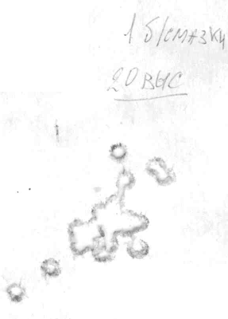  1 серия -20 в-в. | 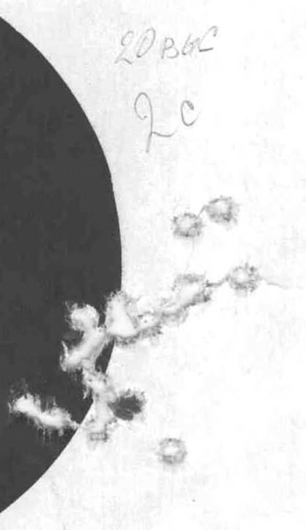  2 серия -20 в-в. | 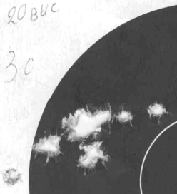  3 серия -20 в-в. |  | 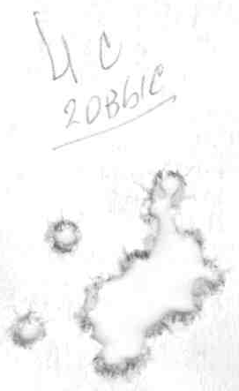  4 серия-20 в-в. | 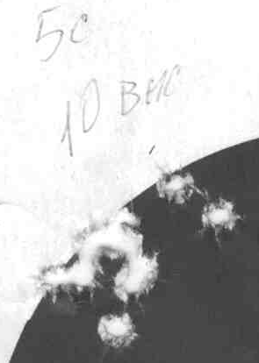  5 серия -10 в-в.
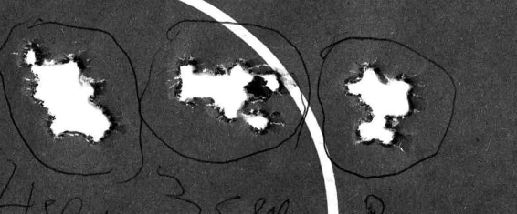  3с-10выстр. 2 с. -10 выстр. 1с. -10 выстр. |  |  | 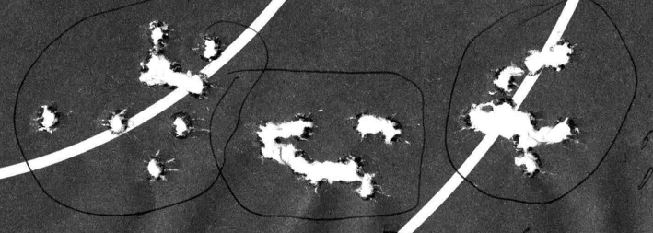  3с. -10 выстр. 2с. -10 выстр. 1с. -10 выстр.
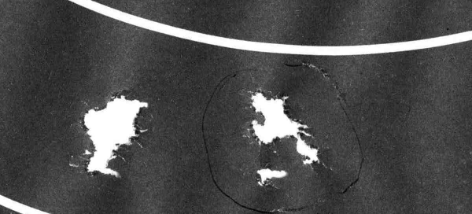  2с. -10 выстр. 1с. -10 выстр. |  |  | 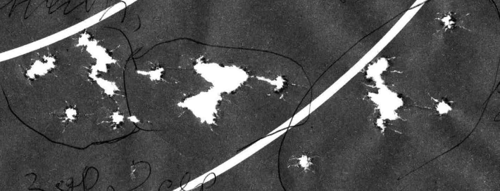  3 с. -10 выстр. 2с. -10 выстр. 1с. -10 выстр.
г.Красноярск.10.10.2003г. Тир «Динамо» Патроны «ТЕМП»  Проверка специальной смазки ствола. Винтовка мастера спорта по биатлону. Винтовка была закреплена в специальных тисках для пристрелки винтовок. Сделано 3 серии по 10 выстрелов. Вверху результат стрельб до обработки, внизу после обработки. После обработки сделано 2 серии по 10 выстрелов. Остатки смазки удалялись сразу после обработки ствола. |  |  | г.Красноярск. 10.10.2003г. Тир «Динамо» Патроны «снайпер»  Проверка специальной смазки ствола. Винтовка мастера спорта по биатлону. Винтовка была закреплена в специальных тисках для пристрелки винтовок. Сделано 3 серии по 10 выстрелов. Вверху результат стрельб до обработки, внизу после обработки. Остатки смазки удалялись сразу после обработки ствола.

Выводы. Покрытие, создаваемое смазкой, увеличивает кучность стрельбы, особенно показательно на патронах с «большим разбросом», как в данном случае – «снайпер». Но и на хороших «целевых» патронах эффект повышения кучности выявляется. Этот же эффект наблюдается и на старых винтовках с большим разбросом. Многократные испытания смазки на различных винтовках всегда давали результат, подобный этим. Ранее проводились испытания смазки и в морозную погоду -10-12 ^{о}С. Эффект аналогичный, но к сожалению мишени не сохранились. В более сильный мороз испытания не проводились. Если стрелять сразу после обработки ствола, не удаляя излишек смазки, то разброс может даже незначительно увеличиться (см. 2 серию за 26.09.03г.), но после 20 -30 выстрелов, кучность повышается. Обработка ствола несложна и занимает 20-30минут. При тщательном удалении излишков смазки, сразу после обработки ствола, желательно все-таки сделать 10-20 выстрелов до начала соревновательных стрельб для гарантии результата. По нашим ранним наработкам покрытие работает до 120-150 выстрелов. Т.е. обработку ствола можно проводить в день официальной тренировки, сделав 10-20 выстрелов перед её началом.
Более того, за счет снижения трения увеличивается и скорость пули, что дает возможность закрытия мишени при попадании пули в габарит, т.к. та часть пули, которая попадает в мишень, обладает большей кинетической энергией.

